**实验四 摄像头实验**

1. 实验目的
2. 实验原理
3. 实验代码
4. 实验步骤
5. 将提供的摄像头测试代码拷贝到虚拟机工作目录下，当前目录为工作目录

使用命令：

cp -R /mnt/hgfs/share/camera_demo/ ./

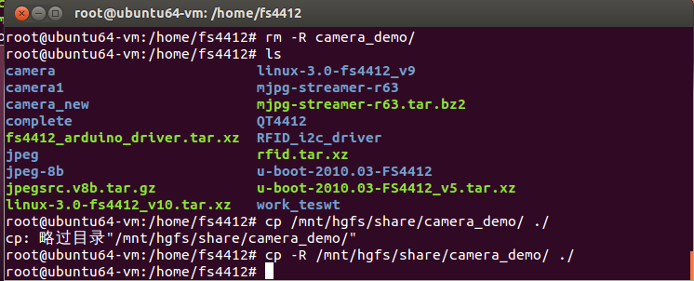

进入camera_demo目录 ，创建库的链接文件，使用命令 ：

ln libjpeg.so.8 libjpeg.so

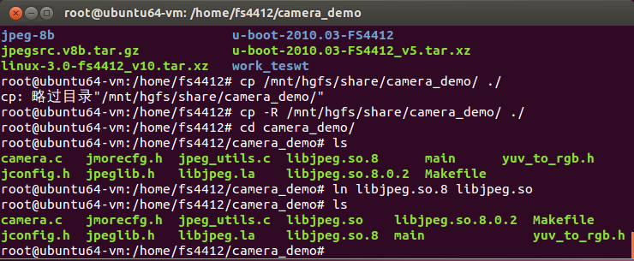

2> 编译生成可执行文件camera

使用命令：

make clean

make

3> 运行 测试

将编译生成的可执行文件camera和libjpeg的库拷贝到NFS根文件系统的/usr目录下。

cp camera libjpeg.so.* /source/rootfs/usr/

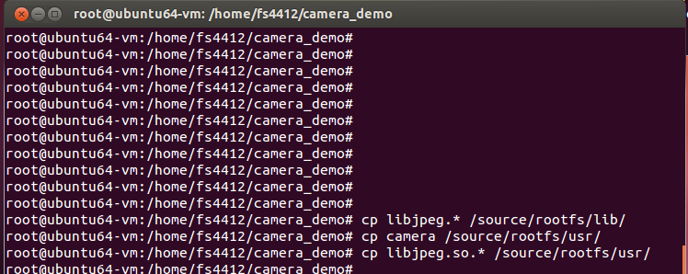

4> 硬件连接上摄像头。

在终端的/usr目录下执行“./camera”，可查看运行结果

